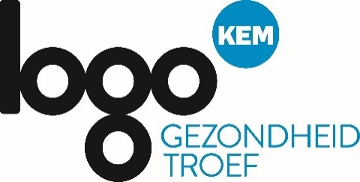
REDACTIONEEL
10-DAAGSE GEESTELIJKE GEZONDHEID 2019
Versterk je veerkracht tijdens
de 10-daagse van de Geestelijke Gezondheid
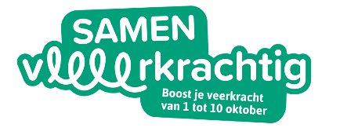
Van 1 tot 10 oktober vindt de 10-daagse van de Geestelijke Gezondheid plaats. Gedurende tien dagen zetten we samen in op het verhogen van onze veerkracht. Want veerkracht is meer dan ooit overal nodig. Eén op de drie Vlamingen kampt met psychische problemen. En dat aantal neemt alleen maar toe.
Wat is 'veerkracht'?
Het leven zit vol uitdagingen, kleine en grote. Er komt dagelijks heel wat emotie op ons af. En dat kan veel van je vragen. Hoe komt het dat sommigen daar beter mee omgaan dan anderen? Dat ligt aan je veerkracht. Jouw veerkracht bepaalt in hoeverre jij je kan aanpassen aan stress en tegenslag.
Veerkracht kan je trainen
Veerkracht kan van moment tot moment verschillen. Een hoge veerkracht wil niet zeggen dat je onkwetsbaar bent. Een lage veerkracht betekent niet dat je er niets aan kan doen. Zoals je een spier traint, kan je ook je veerkracht trainen. Jouw veerkracht kan je zo beschermen tegen psychische problemen.
Hoe veerkrachtig ben jij?
Je mate van veerkracht wordt voor een groot deel bepaald door jouw vaardigheden om met problemen en stress om te gaan. En dat kan je leren. Wil jij vaardigheden voor meer veerkracht leren, dan is de eerste stap testen hoe je veerkracht nu is. Surf naar www.fitinjehoofd.be en ga naar mijn veerkracht. Op basis van jouw score krijg je info en advies op maat. Nadien krijg je toegang tot oefeningen en tips die je helpen om positief in het leven te staan.
Doe mee aan een veerkrachtig evenement in jouw buurt
Tijdens de 10-daagse van de Geestelijke Gezondheid zetten we veerkracht in de kijker. Van 1 tot 10 oktober worden er heel wat acties onder de noemer 'Samen Veerkrachtig' georganiseerd.
Voor een evenement in jouw buurt:
Kijk op www.gezondekempen.be en op www.samenveerkrachtig.be
KORT ARTIKEL (voor website)
Versterk je veerkracht van 1 tot 10 oktober
Van 1 tot 10 oktober zetten we de Kempen op zijn kop tijdens de 10-daagse van de Geestelijke Gezondheid. Gedurende 10 dagen vestigen we de aandacht op het belang van veerkracht, de mate waarin we kunnen omgaan met stress, belangrijke gebeurtenissen, maar ook tegenslag in het leven. Neem deel aan één van de boeiende activiteiten voor meer veerkracht.
Check www.gezondekempen.be en www.samenveerkrachtig.be
BERICHT VOOR SOCIALE MEDIA
Boost je veerkracht van 1 tot 10 oktober. Doe jij mee? Bekijk de kalender vol activiteiten op www.gezondekempen.be en www.samenveerkrachtig.be #samenveerkrachtig #gezondekempen
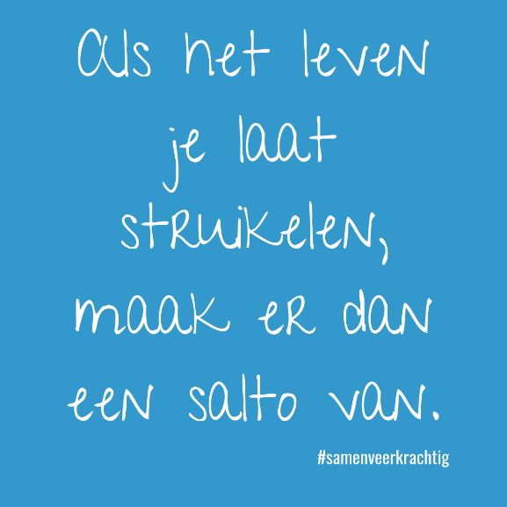

Aandachtspunten voor publicatie:
1. Artikel mag gepubliceerd worden in het gemeentelijk informatieblad, website, nieuwsbrief
2. Bronnen vermelden aub
3. Indien je een Gezonde Gemeente bent dan adviseren wij om ook het logo van Gezonde Gemeente toe te voegen aan het artikel.

